BLUETOOTH

Integrantes: Esteban Barraza
Lukas Perez
Introducción

Para comenzar hablar del tema, el nombre Bluetooth viene de un emperador vikingo llamado Harald Bluetooth (diente azul) quien gobernó las tierras escandinavas en el siglo X, conquistando gran parte de los países altos de la Europa antigua, quien unificó Dinamarca y Noruega principalmente. El gran hito de Harald fue la conversión al cristianismo de esos países nórdicos.
Once siglos después, la compañía Ericsson puso el nombre de Bluetooth a una nueva tecnología memoria de Harald.

Desarrollo
¿Qué es Bluetooth y como nace?
Es una interfaz universal que permite conectar de forma inalámbrica distintos dispositivos electrónicos, en la actualidad es muy común que una misma persona maneje varios dispositivos electrónicos en su vida diaria, sin embargo, cuando se quiere conectar un dispositivo con otro, suelen aparecer dificultades de tipo práctico.
En base a estas necesidades se creo un sistema en base a radiofrecuencias para interconectar dispositivos.
Bluetooth se utiliza principalmente en un gran número de productos tales como teléfonos, impresoras, módems y auriculares. Su uso es adecuado cuando puede haber dos o más dispositivos en un área reducida sin grandes necesidades de ancho de banda. Su uso más común está integrado en teléfonos y PDA, bien por medio de unos auriculares Bluetooth o en transferencia de ficheros.
Bluetooth tiene la ventaja de simplificar el descubrimiento y configuración de los dispositivos, ya que éstos pueden indicar a otros los servicios que ofrecen, lo que redunda en la accesibilidad de los mismos sin un control explícito de direcciones de red, permisos y otros aspectos típicos de redes tradicionales.

Funcionamiento
Los dispositivos electrónicos con tecnología Bluetooth pueden comunicarse de forma inalámbrica mediante redes ad hoc de corto alcance denominadas piconets, cada dispositivo puede conectarse simultáneamente con hasta otros 7 dentro de una misma piconet.
Un dispositivo puede pertenecer a varias piconets al mismo tiempo.
Las piconets se establecen de forma dinámica y automática cuando los dispositivos Bluetooth se encuentran en el mismo radio de acción.
Bluetooth opera en base a radiofrecuencias en una banda cercana a 2.4 Ghz, misma banda en que opera el protocolo 802.11, microondas y otros dispositivos.
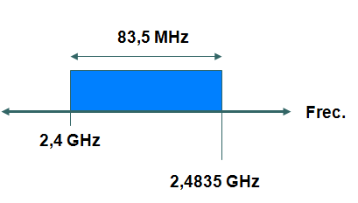
La frecuencia de radio con la que trabaja está en el rango de 2,4 a 2,4835 GHz con amplio espectro y saltos de frecuencia con posibilidad de transmitir en Full Duplex con un máximo de 1600 saltos/s. Los saltos de frecuencia se dan entre un total de 79 frecuencias con intervalos de 1Mhz; esto permite dar seguridad y robustez, esta subdivisión en 79 frecuencias se realiza pensando trabajar en una banda contaminada, se busco una forma para trabajar en esta sin estar afecta a este tipo de ruido: Frequency Hopping.

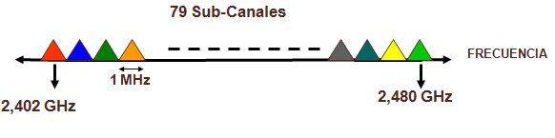
Formación de la redes
Bluetooth utiliza un método jerárquico con 2 niveles: maestro y esclavo:
- Solo el Maestro puede comunicarse con el esclavo
- Máximo 7 esclavos y 1 maestro
- Maestro decide canal a utilizar para transmitir información
- Esclavos se sincronizan con el maestro a través de una señal de sincronización
- El maestro puede separar la información en varios canales dependiendo de la disponibilidad
- Esta relación es relativa ya que en las redes que se forman ningún dispositivo esta predeterminado. Un maestro puede luego ser esclavo y vice-versa.
Utilizando este método jerárquico, Bluetooth forma redes entre los maestros y esclavos las cuales reciben el nombre de Pico net.
Piconet
Una pico net es una colección de dispositivos que se pueden comunicar entre sí, para identificar a los esclavos, el maestro les asigna una dirección única como dispositivo activo (active member address, AM_ADDR).
Dispositivos que no están asociados a la pico net, se denomina que están en modo stand-by (“espera”).
Las pico nets pueden coexistir en tiempo y en espacio, cuando esto ocurre se denomina que hay presente un scatternet, no existe un límite a cuántas pico nets puede pertenecer un dispositivo, solo que el desempeño se irá deteriorando.
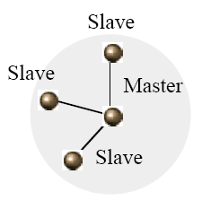

Scatternet
Una scatternet es una interconexión de pico nets, en este tipo de red puede existir mas de un maestro y además un esclavo puede tener mas de una conexión asociada.
El desempeño en este tipo de red es siempre menor que el obtenido en una Pico net y va empeorando cuando mas elementos van añadiéndose a la scatternet.

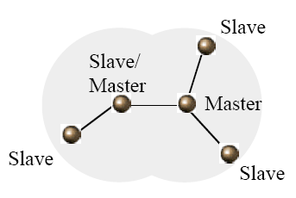
Establecimiento de conexión
Todos los dispositivos bluetooth poseen 2 características:
  - Un numero único llamado BD_ADDR (bluetooth device adress) de 48 bit.
  - Un reloj nativo de 28 bit de periodo 312.5 [us].
Para poder formar redes y luego poder transmitir paquetes de datos, lo primero es detectar un dispositivo para luego sincronizarlo con el reloj del maestro y con la señal “pseudo” aleatoria para que así el esclavo pueda demodular los datos enviados por el maestro.
De esta forma, para llevar a cabo una conexión se deben seguir 2 pasos: Inquiry y Page
Inquiry:
- Proceso para descubrir dispositivos dentro de la zona de cobertura. El maestro envía una señal para que los dispositivos que se encuentren disponibles le responden con su BD_ADDR.
Page:
- Proceso para invitar a los dispositivos a unirse a una pico net. A los dispositivos esclavos detectados por el maestro previamente, se les envía la secuencia del reloj del maestro y la fase para que así puedan quedar sincronizados con este.

Paquete de comunicación
El paquete de comunicación se estructura de la siguiente forma:

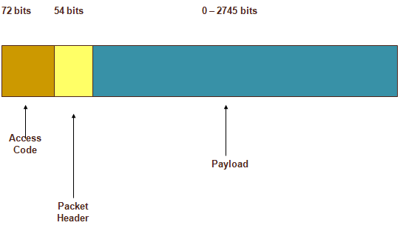
Se divide en tres partes, los primeros 72 bits pertenecen al Access Code.

Access Code:
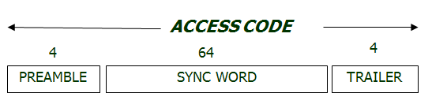
El cual a su vez esta subdividido en, Preámbulo (4 bits), Palabra de sincronización (64 bits), avance (4 bits), posee 72 bit de largo en total, es usado para sincronización, esta presente en todos los paquetes enviados, si el access code no es el correspondiente a la pico net en la que se esta trabajando, el paquete recibido es descartado.

Packet Header:
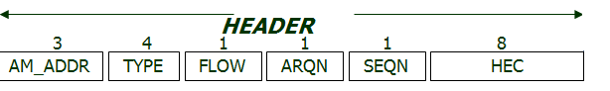

El Access code es seguido por un header el cual contiene la siguiente información:
- AM_ADDR: código que le asigna el maestro al esclavo (es de 3 bit).
- TYPE: indica el tipo de paquete que es.
- FLOW: trae información respecto al control de flujo.
- ARQN: indica si el paquete llego o no (análogo al ACK)
- SEQN : numero de secuencia.
- HEC : contiene datos para verificar que el header no esta corrupto

Dependiendo del tamaño del paquete, el maestro puede enviar los datos en 1, 3 o 5 slots.
- Además, los paquetes de datos se dividen en 2 grupos:
  - DM(data/medium bandwidth): son paquetes que contienen relativamente pocos datos pero poseen la ventaja de tener corrección de errores.
  - DH(data/high bandwidth): son paquetes que contienen mayor cantidad de datos pero poseen la desventaja de no poseer corrección de errores.
  - Las velocidades de cada uno de los paquetes dependiendo de los slot que utiliza se pueden ver en la siguiente tabla:
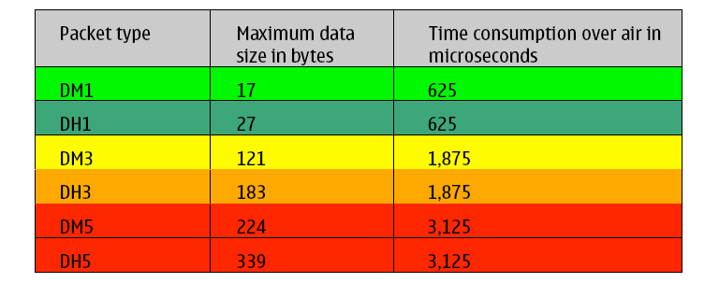

Conclusiones

Con el paso del tiempo los seres humanos hemos creado tecnología la cual nos permita tener una mayor comodidad en nuestras actividades o vida cotidiana es por ello que en la actualidad existe Bluetooth, el cual permite crear pequeñas redes de forma inalámbrica, compartir fotos, música, y videos sin la necesidad de cables, lo cual esta siendo muy aceptado por todos nosotros.
Es por ello que varias empresas están tratando de implementar esta tecnología en sus dispositivos electrónicos, por tener la gran ventaja de tener que olvidarse por completo de los molestos cables, lo cual es muy tentador para los usuarios que utilizan la tecnología Bluetooth, ya que pueden realizar varias conexiones a la vez sin importan su ubicación actual.

